附件：

内建协〔2023〕80号

关于开展2023年度内蒙古自治区工程建设质量管理小组竞赛活动的补充通知

各盟市建筑业协会、各分会、会员单位：

根据《关于开展2023年度内蒙古自治区工程建设质量管理小组竞赛活动的通知》（内建协〔2023〕58号），经研究，定于2023年4月下旬在呼和浩特开展2023年度内蒙古自治区工程建设质量管理小组竞赛，现将有关事宜通知如下：

1. 主要内容

现场发布质量管理小组活动成果，通过小组成员发表成果、经验介绍、专家点评等方式进行相互学习、交流和推广全区工程建设质量管理小组活动经验。

1. 参加人员

（一）2022年度内蒙古自治区工程建设质量管理小组成员；

     （二）全区工程建设行业从事一线质量管理人员、工程技术人员、质量主管及项目负责人，建筑业协会专家委员会有关专家等。

三、时间及地点

    （一）报到时间：4月21日10:00—19:00报到；

    （二）竞赛时间：4月23日全天质量管理小组竞赛；

    （三）竞赛地点：荣氏国际酒店（地址：呼和浩特市赛罕区南二环路5号，酒店电话0471-6388777）。

四、其他事项

    （一）会务组提供投影仪和笔记本电脑用于成果发布，请报到时自行携带好成果PPT；

    （二）成果发布分多组同时进行，成果发布顺序，报到时抽签确定,未参加抽签者，发布顺序由会务组统一安排；

    （三）本次竞赛活动不收取任何费用；

    （四）请您于4月17日前扫描下方二维码进行报名；



   （五）文件及附件可从内蒙古自治区建筑业协会网站文件公告栏下载；

   （六）微信扫描下方二维码加入“2023年自治区QC竞赛活动群”，竞赛有关安排会在群里不定时通知，原“2021-2023年自治区QC竞赛活动群”同时使用，已在群里的请勿重复加入。

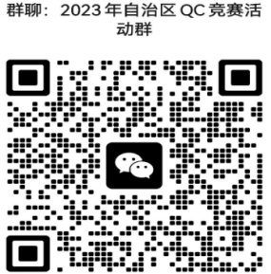

1. 联系方式

联 系 人：刘天娇  高鹏程

联系电话：0471-6682144

联系地址：呼和浩特市新城区丝绸之路大道

兴泰商务广 场T4号10层

网     站：[www.nmgjzyxh.com](http://www.nmgjzyxh.com)

邮     箱：[nmjxzlaqb@163.com](mailto:nmjxzlaqb@163.com)

2023年4月7日